附件2
2019年度“中国科学院优秀共青团员”申报表

姓 名 |  | 勾艺超 | 性 别 |  | 男 | 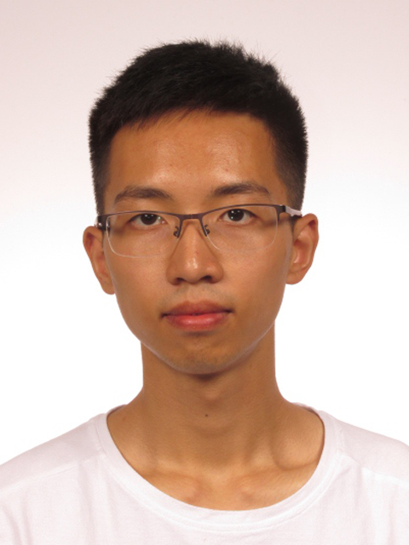
出生日期 |  | 1998年10 月 15日 | 民 族 |  | 汉族
政治面貌 |  | 预备党员 | 学 历  学 位 |  | 本科在读
参加工作  时间 |  |  | 入团时间 |  | 2011年12月
所在单位及职务 |  |  |  | 中国科学院大学本科部 全日制本科生
学  习  和  工  作  简  历 | （从小学起填写，包括出国留学、进修等经历）  2005年9月—2008年6月 四川德阳绵竹大西街小学  2008年9月—2011年6月 四川德阳外国语小学  2011年9月—2014年6月 四川绵阳东辰中学  2011级26支部 团支部书记  2014年9月—2017年6月 四川成都七中  2017年9月—今 中国科学院大学  其中2017年9月-2018年6月 本科生团总支组织部干事  2018年6月-2019年6月 本科部团委科技委员  2019年6月-今 本科部团委副书记  其间2020年1月-3月 英国布里斯托大学访学
团内外奖励情况  近五年内获得 | 2018年5月 获得校际百科知识竞赛季军奖励  2018年6月 获得优秀共青团员奖励  2018年7月 获得爱读征文最美文字二等奖奖励  2018年9月 获得一等学业奖学金奖励  2018年12月 获得三好学生奖励  2019年5月 获得优秀共青团干部奖励  2019年6月 获得社团之星奖励  2019年9月 获得二等学业奖学金奖励  2020年3月 获得优秀共青团干部奖励

事  迹  简  介 | （事迹简介在300字以内）  思想方面，作为一名学生干部，我积极关心国家与社会，关注党的动态。作为一名预备党员，我认真学习党课，系统地学习了中国共产党的思想和历史。  学习方面，我学习认真踏实。我积极参与课堂，努力提高自己的科学文化知识。我力争上游，努力进步，成绩名列前茅。  工作方面，我在去年担任本科部团委科创部部长，协助老师展开科创科普类工作。我成功策划和举办“科技创新节”系列活动。成功举办首届“国科大创之学术沙龙”“大学生创新创业讲座”。今年，我当选为国科大本科部团委副书记，进一步协助老师开展思想引领工作和基础团务工作等。  作风方面，我作风扎实，积极服务青年，在青年中展开工作。在广大团员中，我具有良好的群众基础。
团组织意见  所在单位 | 盖 章  年 月 日 | 党组织意见  所在单位 | 盖 章  年 月 日
纪检监察部门意见  所在单位 | 盖 章  年 月 日 | 上级团组织意见  所在单位 | 盖 章  年 月 日
上级党组织意见  所在单位 | 盖 章  年 月 日 | 团委意见  中国科学院 | 盖 章  年 月 日
注：1.本表用A4纸双面打印，一式两份。
2.另附2000字以内的事迹材料，用A4纸双面打印，一式两份。

